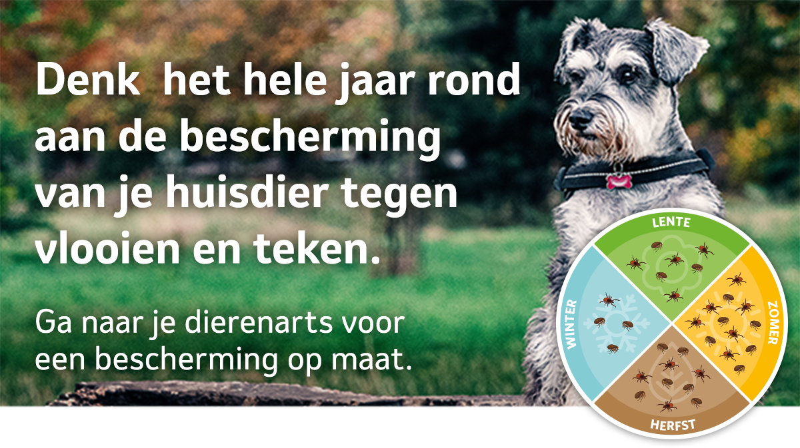
Beste [NAAM KLANT],

Nu de R weer in de maand zit, zijn we voor onze eigen gezondheid extra alert op een griep of verkoudheid. We denken aan onze weerstand, zorgen voor voldoende vitaminen en nemen preventieve maatregelen. Maar wist je dat ook [NAAM HOND] in deze periode wel wat extra bescherming kan gebruiken?

Vooral in het najaar is een goede bescherming tegen vlooien en teken hard nodig. Teken blijven actief zolang het 7°C of warmer is en waar de verwarming weer aangaat, ligt een vlooienplaag in huis altijd op de loer.

Behandel je hond dan ook op tijd en kom snel langs bij ons op de praktijk voor een langdurige bescherming tegen vlooien en teken. Zo blijft [NAAM HOND] beschermd tegen deze vervelende parasieten.

Maak een afspraak via [TELEFOONNUMMER/MAILADRES].

BNL-NON-230800005 © 2023 Merck & Co., Inc., Rahway, NJ, Verenigde Staten en haar dochterondernemingen. Alle rechten voorbehouden.

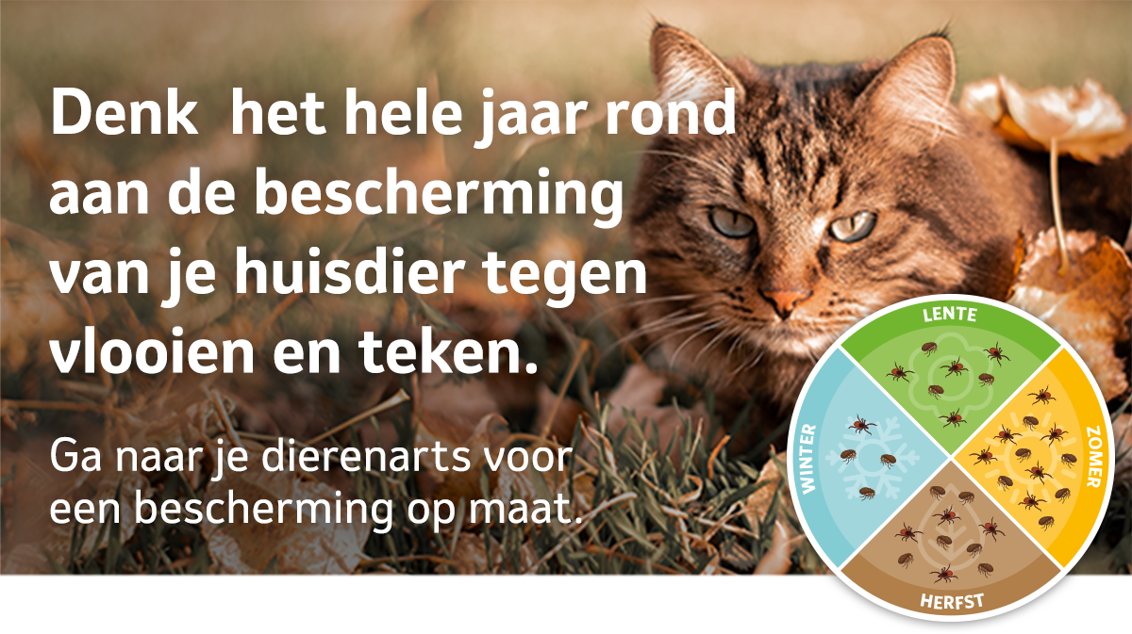
Beste [NAAM KLANT],

Nu de R weer in de maand zit, zijn we voor onze eigen gezondheid extra alert op een griep of verkoudheid. We denken aan onze weerstand, zorgen voor voldoende vitaminen en nemen preventieve maatregelen. Maar wist je dat ook [NAAM KAT] in deze periode extra bescherming kan gebruiken?

Vooral in het najaar is een goede bescherming tegen vlooien en teken hard nodig. Teken blijven actief zolang het 7°C of warmer is en waar de verwarming weer aangaat, ligt een vlooienplaag in huis altijd op de loer.

Behandel je kat dan ook op tijd en kom snel langs bij ons op de praktijk voor een langdurige bescherming tegen vlooien en teken. Zo blijft [NAAM KAT] beschermd tegen deze vervelende parasieten.

Maak een afspraak via [TELEFOONNUMMER/MAILADRES].

BNL-NON-230800005 © 2023 Merck & Co., Inc., Rahway, NJ, Verenigde Staten en haar dochterondernemingen. Alle rechten voorbehouden.

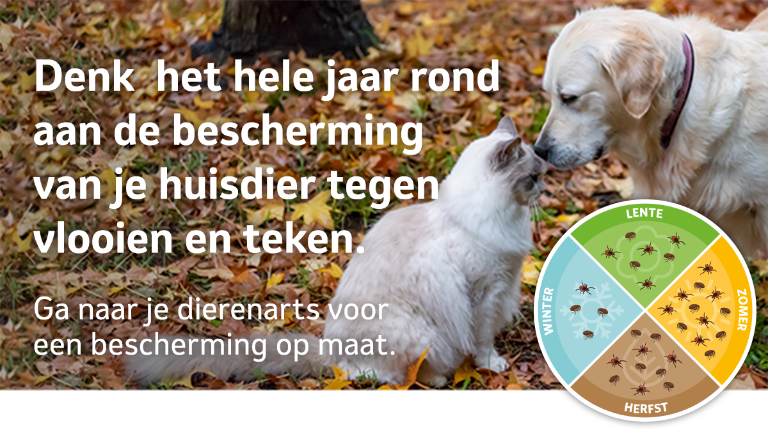
Beste [NAAM KLANT],

Nu de R weer in de maand zit, is het verstandig extra alert te zijn op onze gezondheid. Zorg daarbij niet alleen goed voor jezelf, maar ook voor je huisdier. Want ook [NAAM HOND OF KAT] kan in deze periode wel wat aanvullende bescherming gebruiken!

Vooral in het najaar is een goede bescherming tegen vlooien en teken hard nodig. Teken blijven actief zolang het 7°C of warmer is en waar de verwarming weer aangaat, ligt een vlooienplaag in huis altijd op de loer.

Behandel je [HOND/KAT] dan ook op tijd en kom snel langs bij ons op de praktijk voor een langdurige bescherming tegen vlooien en teken. Zo blijft [NAAM HOND OF KAT] beschermd tegen deze vervelende parasieten.

Maak een afspraak via [TELEFOONNUMMER/MAILADRES].

BNL-NON-230800005 © 2023 Merck & Co., Inc., Rahway, NJ, Verenigde Staten en haar dochterondernemingen. Alle rechten voorbehouden.

